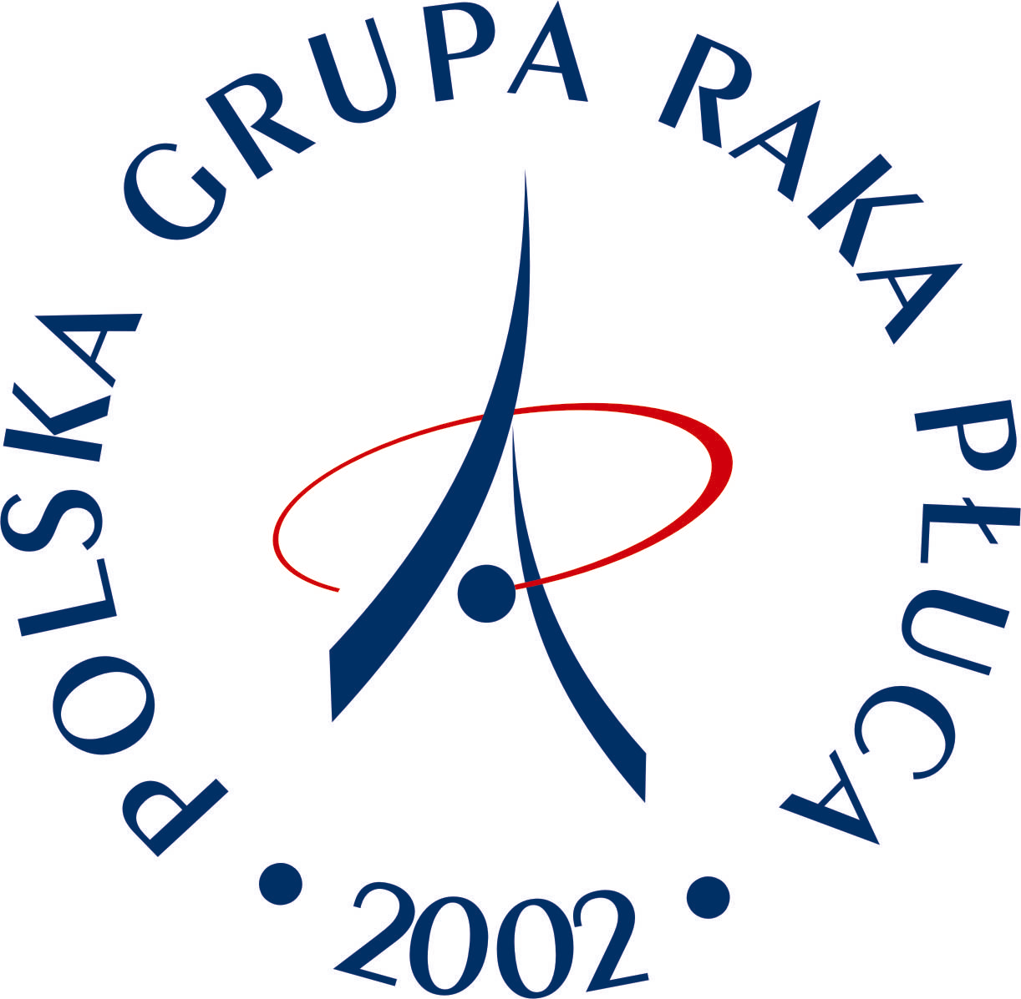

FORMULARZ CZŁONKOWSKI

Nazwisko _________________________, Imię ___________________________

Stopień naukowy (tytuł) _______________________________________________

Adres domowy ______________________________________________________

___________________________________________________________________

Telefon _____________________, Telefon komórkowy______________________

Obecne miejsce pracy ________________________________________________

___________________________________________________________________

Zajmowane stanowisko _______________________________________________

Adres ______________________________________________________________

___________________________________________________________________

Telefon ___________________________, Fax_____________________________

e-mail _____________________________________________________________

Uzyskane specjalizacje: (data, zakres) __________________________________

___________________________________________________________________

Uzyskane stopnie naukowe (data) ______________________________________

_________________________________________________________________

Osoby wprowadzające

1. Nazwisko _______________________, Imię __________________________

Stopień naukowy _________________________________________________

Miejsce pracy ____________________________________________________

Podpis _____________________________, Data________________________

2. Nazwisko _______________________, Imię __________________________

Stopień naukowy _________________________________________________

Miejsce pracy ____________________________________________________

Podpis _____________________________, Data________________________

- Administratorem danych osobowych podanych w deklaracji jest Stowarzyszenie Polska Grupa Raka Płuca z siedzibą w Warszawie (01-138), ul. Płocka 26, tel.: 883 308 323; email: a.wachowicz@igichp.edu.pl;
- Celem przetwarzania danych osobowych jest realizacja celów statutowych Stowarzyszenia (art. 6 ust. 1 lit. f/ RODO) oraz wypełnienie obowiązków nałożonych na Stowarzyszenie przez przepisy prawa (art. 6 ust. 1 lit. c/ RODO);
- Odbiorcami danych osobowych są: 1/ podmioty współpracujące ze Stowarzyszeniem w celu realizacji celów Stowarzyszenia, 2/organy samorządowe i państwowe w zakresie wskazanym przez przepisy prawa;
- Dane osobowe będą przechowywane przez okres wymagany przepisami prawa (w tym prawa podatkowego) regulującymi w szczególności długość okresów przedawnienia roszczeń;
- Członek Stowarzyszenia ma prawo: dostępu do swoich danych osobowych, ich sprostowania, usunięcia lub ograniczenia przetwarzania, prawo do wniesienia sprzeciwu wobec przetwarzania na podstawie art. 6 ust. 1 lit. f/ RODO);
- Członek Stowarzyszenia ma prawo wniesienia skargi do organu nadzorczego tj. Prezesa Urzędu Ochrony Danych Osobowych;
- Podanie danych osobowych jest dobrowolne jednak brak podania danych osobowych uniemożliwi uzyskanie członkostwa w Stowarzyszeniu;
- Dane osobowe nie będą przedmiotem zautomatyzowanego podejmowania decyzji, w tym profilowania

Podpis kandydata_______________________, Data_________________

